1.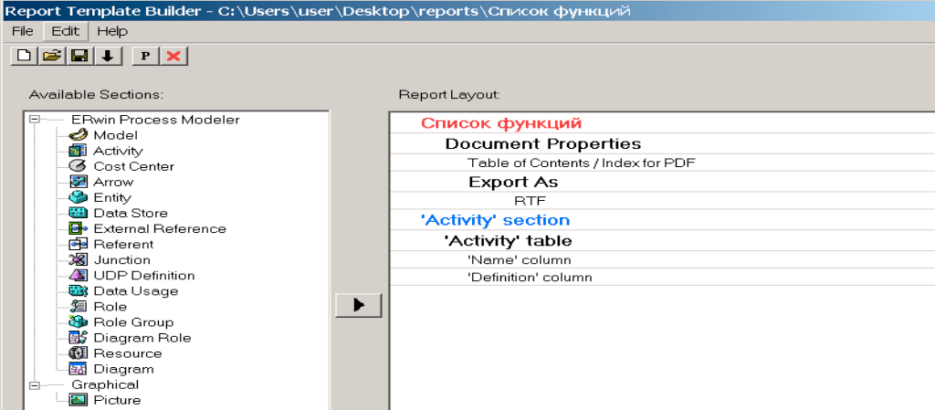

2.

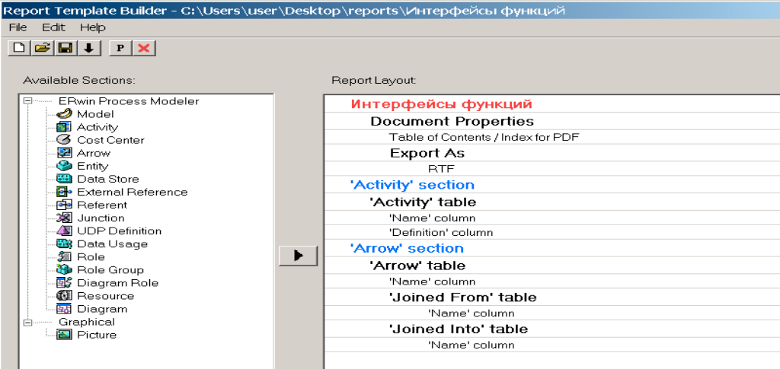

3.

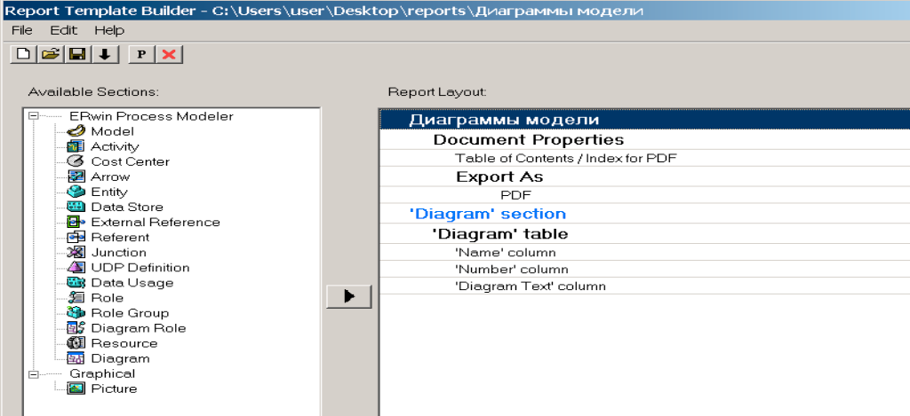

4.

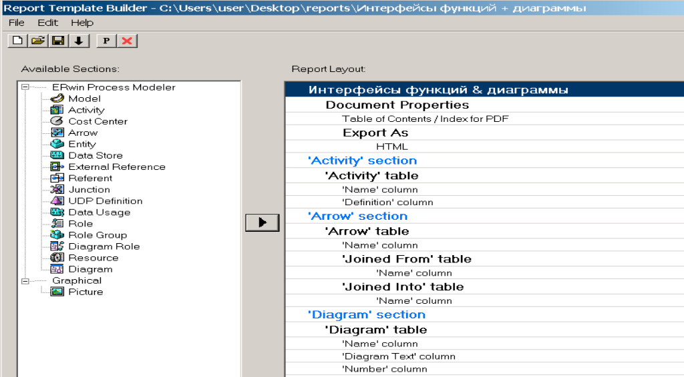

Вопросы для самопроверки:

1. AllFusion PM имеет восемь встроенных шаблонов текстовых отчетов. Для использования шаблона и генерации на его основе отчетов следует выбрать пункт Reports в меню Tools. Все сгенерированные таким образом отчеты могут включать лишь текстовую информацию, которая в зависимости от выбранных пользователем опций может быть представлена в виде нескольких параграфов текста, в форме таблицы и т.д. Важно помнить, что графическая информация (диаграммы модели) не может быть включена в такие отчеты.
2. 1. «Model Report» - отчет, который включает информацию об основных свойствах активной модели: имя модели, точку зрения, рамки, цель, имя автора, статус, дату создания и другие.

2. «Diagram Report» - отчет по активной диаграмме. Включает список возможных объектов диаграммы: работы, стрелки, хранилища данных, внешние ссылки и так далее.

3. «Diagram Object Report» - наиболее полный отчет по модели. Может включать полный список объектов модели: работы; стрелки с указанием их типа; свойства, определяемые пользователем.

4. «Activity Cost Report» - отчет о результатах функционально-стоимостного анализа в активной модели.

5. «Arrow Report» - отчет по стрелкам на активной диаграмме. Может содержать информацию из словаря стрелок; информацию о работе-источнике, работе-назначении стрелки; информацию о разветвлении и слиянии стрелок.

6. «Data Usage Report» - отчет о результатах связывания модели процессов AllFusion PM и модели данных AllFusion Erwin Data Modeler. Может содержать информацию о работах, стрелках, сущностях и атрибутах сущностей.

7. «Model Consistency Report» - отчет, содержащий список синтаксических ошибок модели. Характеристика опций шаблона приведена в главе 6.

8. «Where Used Report» - отчет, показывающий, где в модели используются конкретные объекты. Показывает список диаграмм, в которых используются выбранные объекты: работы, стрелки, хранилища данных и т.д.

1. 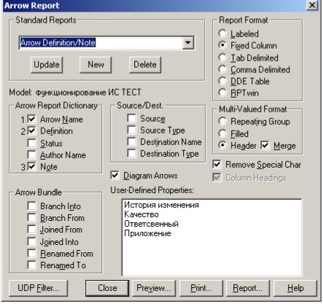
2. Report Template Builder – общий для AllFusion Process Modeler и AllFusion ERwin Data Modeler генератор шаблонов отчетов. Report Template Builder позволяет однократно разработать шаблон отчета, который впоследствии будет доступен для использования в любых моделях для генерации отчетов в любом из форматов: HTML, RTF, TXT, PDF.
3. Запустить Report Template Builder можно с помощью кнопки на стандартной панели инструментов или через меню Tools/Report Builder/Report Builder.
4. В списке Available Templates отображаются шаблоны, находящиеся в текущей выбранной папке.
5. для создания нового шаблона нажать кнопку New.
6. Имя автора и название организации устанавливаются в диалоговом окне Report Template Builder Preferences, которое открывается при выборе закладки General в меню Edit/Preferences (рис. 99). В этом диалоге можно также сменить логотип организации (кнопка Change Logo)
7. Выбрать шаблон из списка и нажать на него.
8. для свойства Type следует выбрать опцию Specify at Run Time.
9. HTML, RTF, TXT, PDF.